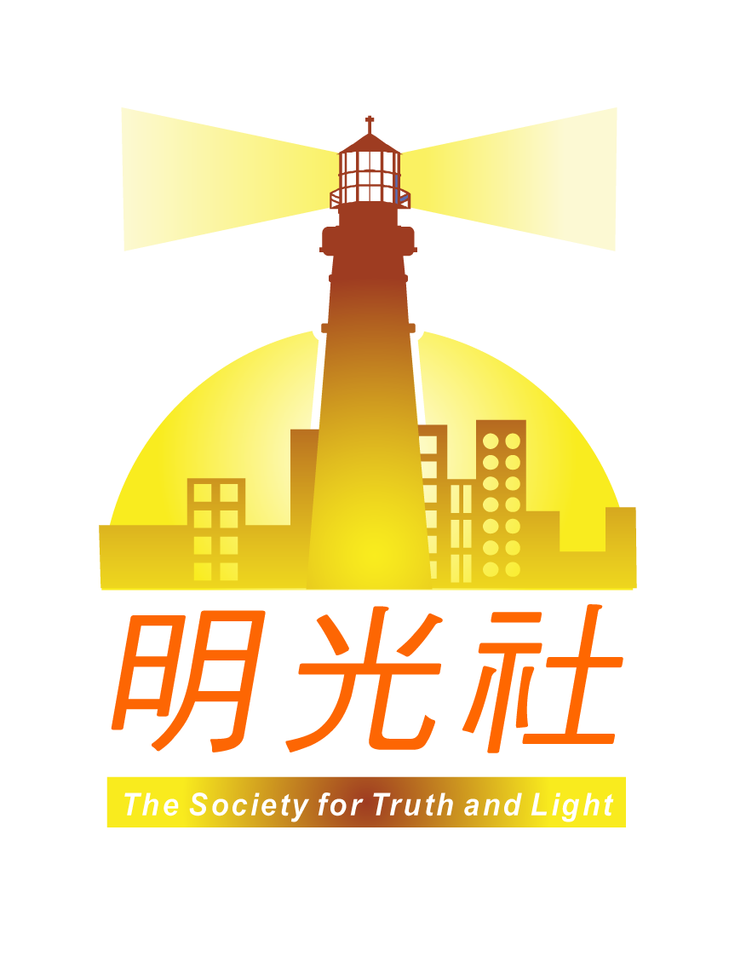
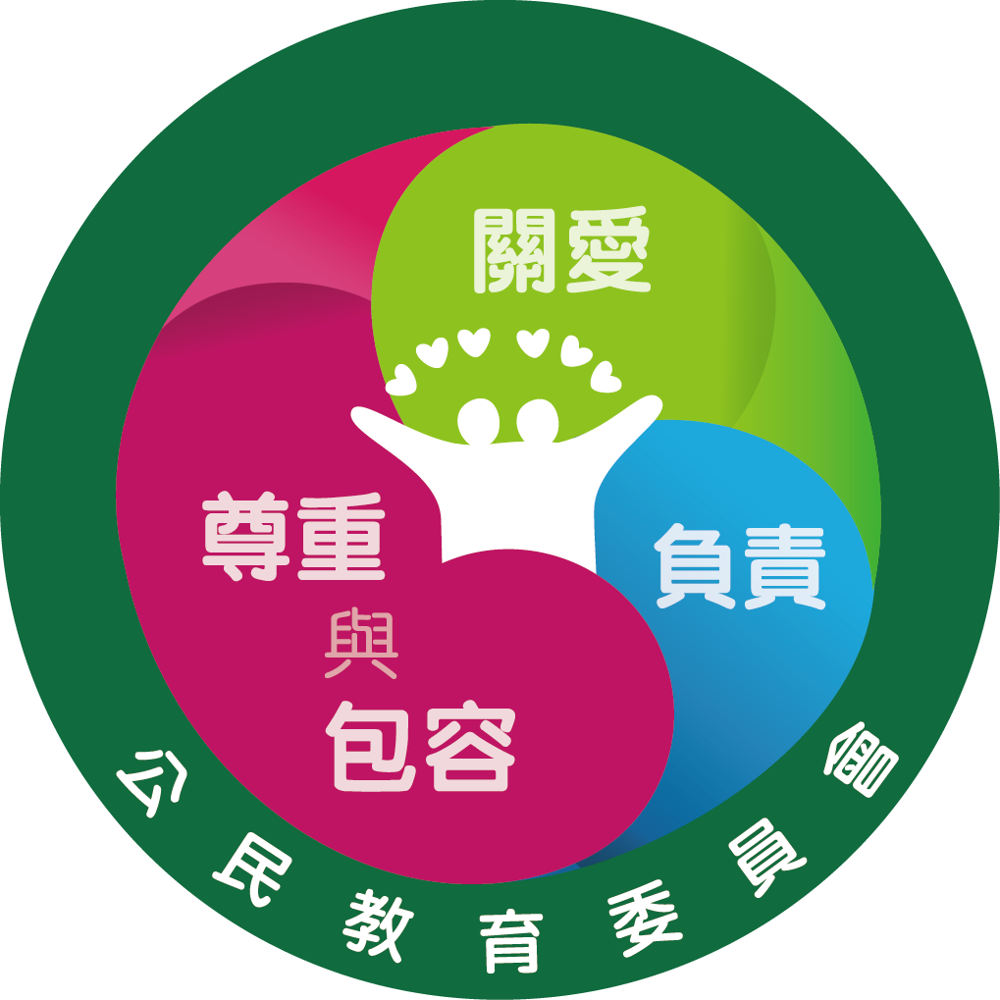
「Shall We Talk：當青春期遇上更年期」--家社攜手抗逆社區講座系列(二)：
如何打開對方的心
明光社主辦

家人是否可以無所不談？無嗌交就不是家人？一家人真的可以無隔夜仇？問題是：爭吵後如何保持關係？

父母總是著緊子女成長，出於愛而提醒，但對青春期青少年來說，管教時卻很容易惹來反效果，令溝通變衝突。如何心口如一的表達愛，並讓對方感受到，相信是今天父母的最大挑戰！

資深社工透過技巧練習及示範、分析案例，播放片段，小組討論等，讓與會者提昇與子女在意見不同時如何避免落入無止境的爭拗和對立局面、如何用合適的開場白和為雙方定下台階、讓子女明白不是批評和責備而是關心、情緒與內容，幫助父母更能了解青少年的需要，陪伴他們順利過渡青春期的掙扎和避開誘惑。

你願意用兩小時扭轉與青少年的關係嗎？

日期 ： 2017年9月9日(六)
時間 ： 10:00am－12:00pm
地點 ： 旺角浸信會禮堂6樓 (旺角山東街47-51號)
主題講員： 郭廣輝先生 (浸信會愛羣社會服務處，教育及家庭支援服務中心督導主任)
輔導碩士，RSW，MBTI執行師，PFP執行師，NLP培訓師，九型人格學導師，家長學校導師，自在人生課程導師，Triple P親子課程導師、校本及教育局教師培訓導師，19年中小學教授情緒管理，人際關係課程經驗
內容 ：
- 吵架通識：吵架開場白與下台階
- 我激動因為我著緊：如何讓子女明白你是肉緊他的處境
- 和青春期的說話法寶

對象 ： 子女就讀中一至中五之學生家長
費用 ： 全免
查詢 ： 2768 4204 吳小姐
報名方法： 填妥報名表後傳真27439780 /電郵info@truth-light.org.hk或


網上報名


計劃由華人永遠墳場管理委員會資助及鳴謝公民教育委員會、鳴謝民政事務局資助
＿＿＿＿＿＿＿＿＿＿＿＿＿＿＿＿＿＿＿＿＿＿＿＿＿＿＿＿＿＿＿＿＿＿＿＿＿＿＿＿＿＿＿＿
「Shall We Talk：當青春期遇上更年期」--家社攜手抗逆社區講座系列(二)：
如何打開對方的心
姓 名： |  | 先生/小姐 | 職業: |  | 聯絡電話：
參加人數 : |  | 子女年齡: |  |  | 子女性別
電郵地址： ______________________________________________________________﹝必須填寫﹞

